太和县桑营镇桑营中学八年级物理上册导学案：5.1《透镜》

课题5.1《透镜》
八 年级 物理 学科学案 课型 新授课 备课
课标要求：
5.1认识凸透镜的会聚作用和凹透镜的发散作用
考纲要求：
知道凸透镜的几个相关名词：焦点、焦距、物距、像距等，能画出关于透镜的几条特殊光线的出射光线。
学习目标
1. 了解什么是凸透镜和凹透镜，能分辨各种透镜的类型
2. 知道透镜的主光轴、光心、焦点和焦距，凸透镜和凹透镜对光的作用。
3 .掌握凸透镜和凹透镜中的三条特殊光线。
【使用说明】
依据学习目标，结合导学案中的问题，认真研读教材，进行归纳总结，解答完成所有问题。
每个学生积极参与小组学习活动，组长做好监督检查，还要认真参阅学法指导。
导 学 过 程 |  | 学法指导
课堂流程：  - 知识链接约2-3min  1.当光从空气______到水中或其它透明物质时,传播方向会发生偏折,折射光线向_______偏折,此时折射角_______入射角.  2.在下图中画出光线进入三棱镜后再射到空气中的光路图.方法总结:当光线射向三棱镜,经过三棱镜后光线向______偏折  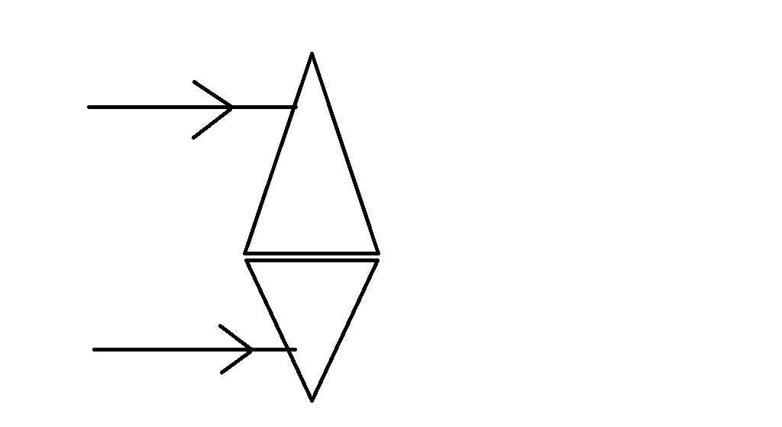  二、明确目标约2min  三、预习导学约6min  自主学习教材第90--92页并完成以下内容 （自主学习时，注意双色笔的使用，已解决问题用蓝色或黑色笔写在导学案上，有疑问的用红色笔勾画，本环节时间约6min,请注意时间的分配）  通过阅读课文内容后回答问题：  - 透镜的种类： 、 ，分别对光线的作用 ， 。  - 通过透镜透镜两个球面球心的直线为 ，穿过透镜某个点的光线传播方向不变，这个点称为 ，能使平行光会聚的透镜称为 透镜，光线会聚的点称为 点， 的距离叫做焦距。  合作探究 展示交流约22min  探究一：看图，看看它们中哪些是凸透镜；哪些是凹透镜?  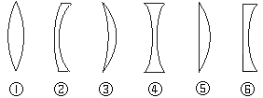  生：①③⑤是 ，②④⑥是 。  联系生活：桌子上放着帮助人们矫正视力，保护眼睛的近视眼镜的镜片和远视眼镜的镜片，让学生鉴别它们是什么透镜?  探究二：1、你能找出凸透镜和凹透镜中有几条特殊的光线，并把它画出来!  2、讨论：怎么样测量凸透镜的焦距？你能想出几种方法？  五、整理收获 精讲点拨约4min  六、达标测评 |  | 自主认真研读教材，试在最短的时间内试解决下面的问题。  组内探讨，交流。  （合作探究时要全员参与，展示时以中等生为主。）  自主作答，分级、分层达标，限时完成。
反思  升华 | （学生反思小结，教师教学反思）  - 在达成过程中还存在哪些些困难？  2，本节课的收获有哪些？（整理知识结构）

